Nom de l’école
Ville

Classe de CE1

CAHIER JOURNAL
Période 1
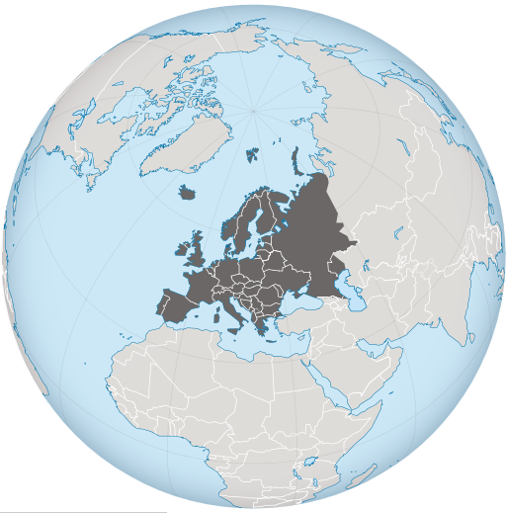

Année 2014-2015

Nom de l’école
Ville

Classe de CE1

CAHIER JOURNAL
Période 2

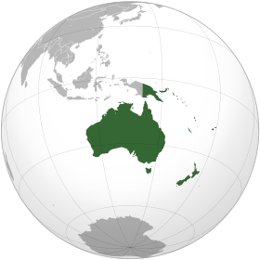

Année 2014-2015
Nom de l’école
Ville

Classe de CE1

CAHIER JOURNAL
Période 3

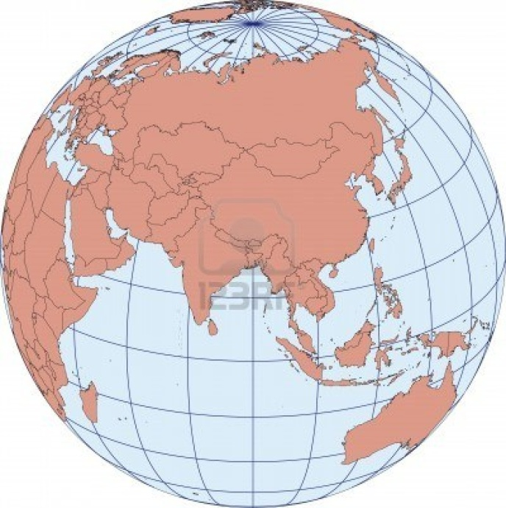

Année 2014-2015
Nom de l’école
Ville

Classe de CE1

CAHIER JOURNAL
Période 4



Année 2014-2015
Nom de l’école
Ville

Classe de CE1

CAHIER JOURNAL
Période 5
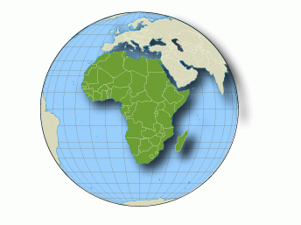

Année 2014-2015

